《蛋白质的结构与功能》教学设计
南京市秦淮中学 俞志茹
“蛋白质的结构和功能”是苏教版普通高中生物学课程标准教科书《分子与细胞》模块第二章第二节的内容。本节内容比较抽象，高一学生没有有机化学的知识，对于氨基酸的结构通式以及氨基酸如何脱水缩合等理解起来有一定困难。在教学中让学生主动参与,利用问题的递进设置,逐步解决学生在学习中遇到的困难。
【教学目标】
1、知识与技能：说明氨基酸的结构特点，以及氨基酸形成蛋白质的过程，概述蛋白质的结构和功能。
2、过程与方法：通过氨基酸结构通式的推导，培养学生分析归纳的能力；通过探讨氨基酸的缩合过程，培养学生解决问题的能力；通过获取形象的图文信息，培养学生分析处理资料的能力。
3、情感态度与价值观：使学生理解蛋白质是生命活动的主要承担者，形成结构决定功能的生物学基本观点。
【教学重点】氨基酸的结构特点；蛋白质的结构与功能。
【教学难点】氨基酸的脱水缩合。
【教学方法】分组合作，问题引导。
【教学过程设计】
（一）、创设情境，导入新课
师：展示一组食物图片，请生说出这些食物在组成成分上的一个明显的共同点？
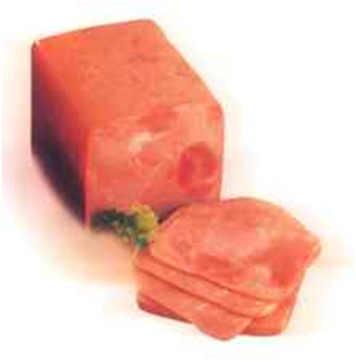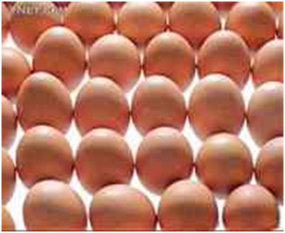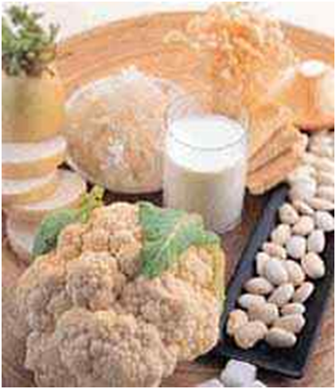
生：都富含蛋白质
师导入新课：蛋白质是构成细胞的基本有机物，是生物大分子。它在细胞内的含量只比水少，大约占细胞干重的50﹪以上，蛋白质是含量最高的有机化合物，本节课我们一起来认识生命活动的主要承担者——蛋白质。
（二）、主动参与，探求新知
1、组成元素
师：蛋白质的构成元素主要有C、H、O、N，大多数蛋白质还含有S。
2、氨基酸
师：蛋白质的相对分子质量一般都很大，例如血红蛋白（C3032H4816O872N280S8Fe4），血红蛋白的相关介绍
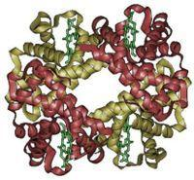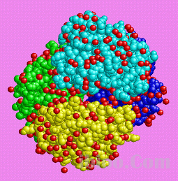
从图示不难看出蛋白质的结构相当复杂，其实看似复杂的蛋白质是由许多结构相似的氨基酸连结起来的，因此我们先来认识蛋白质的基本单位——氨基酸。
自然界中已发现的氨基酸约有100多种，组成蛋白质的氨基酸约有20种。
师：展示几种氨基酸的分子结构，提出问题：
- 你能根据以上氨基酸的结构说出组成生物体氨基酸的共性与不同点吗？
- 试一试推导出氨基酸的结构通式？
- 请写出氨基和羧基的化学式？
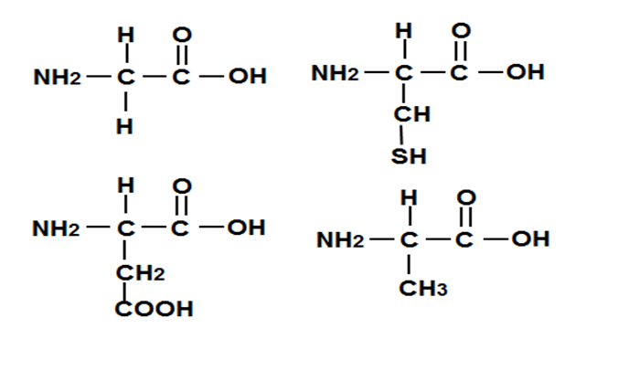
生：学生自主思考、分组讨论、总结回答并写出氨基酸结构通式。
总结氨基酸结构特点：
⑴、都有一个氨基（-NH2）和一个羧基（-COOH）；
⑵、氨基和羧基连在同一个C上；
⑶、这个C还连着一个氢原子（-H）和一个R基。
得出氨基酸的结构通式：
氨基酸种类不同决定于R基的不同。
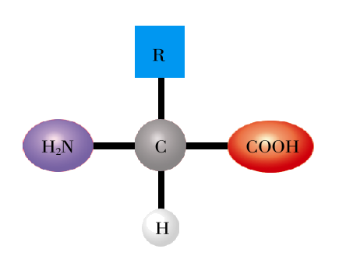
氨基
R基
C原子
羧基
H原子
师：出示一组结构式，请生判断是否是氨基酸，为什么？
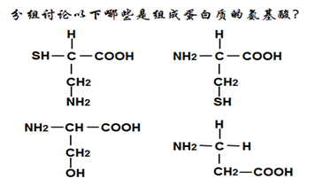
生：判断氨基酸
（通过问题促使学生深入思考、对比归纳、加深理解，突破教学难点）
3、蛋白质的形成过程
师：这么多的氨基酸如何形成蛋白质？两两氨基酸是怎么连结起来的呢？
教师动画展示氨基酸脱水缩合的过程：
生看PPT并弄清以下内容：
⑴、二肽、n肽（多肽）
⑵、肽键（-CO-NH-）
⑶、写出3个氨基酸通过脱水缩合形成的三肽化合物结构式，并注明生成的水分子数和形成的肽键数。
⑷、一条多肽链上至少有几个氨基，几个羧基？
练习巩固
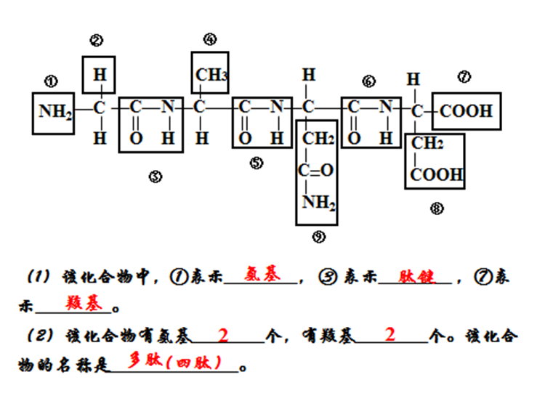
4、蛋白质结构多样性的原因
师：许多的氨基酸脱水缩合形成很长的多肽链，多肽链在空间盘曲折叠就构成了蛋白质分子的结构，有的复杂蛋白质甚至是由多条多肽链盘曲折叠形成的。
脱水缩合 盘曲折叠
氨基酸------→肽链（一条/多条）-------→蛋白质
师：展示蛋白质的四级结构
讨论：既然蛋白质都是按照上述方式形成的，那么，为什么会有那么多种类的蛋白质呢？
生：氨基酸的种类、数目、排列顺序不同，以及构成蛋白质的多肽链在数目和空间结构上的不同。
5、蛋白质的功能
师：蛋白质作为生命活动的体现者，它在生命活动中担当无可替代的作用，它的作用主要表现在以下方面：
